Artist/ Kunstenaar: Maaike Lamsens

Gaaipersstraat 27
8800 Roeselare
België (Europa)
BTW nr BE 0562.738.075
IBAN: BE90 9734 3176 6232
ArtLupin@outlook.com
(+32) (0) 476/95.39.00
ArtLupin73 (KMO)
Maaike Lamsens - ArtLupin73 (BLOG)
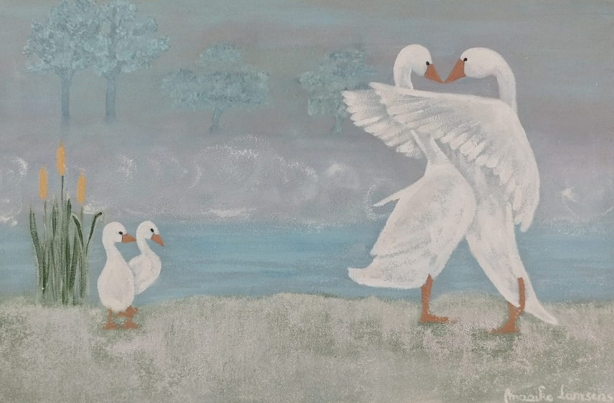

Titel: Sweet Romance
Werk Jaar: 2021
Nr kunstwerk: 00006
Doek: Vlas op frame - Verf: Acryl
Hoogte 60 cm – Breedte 90 cm – Dikte 2 cm – Gewicht: 1.450 kg
Materialen: zand en bladzilver

Prijs: Inclusief BTW €5 000,00

De zwanen in dit kunstwerk – opgebouwd met blad-zilver en subtiele zandtechnieken – stralen een zachte, bijna hemelse schoonheid uit. Zwanen zijn van nature sierlijke zwemvogels; wie ze ooit in Brugge of Oostende heeft bewonderd, herkent meteen hun majesteit en rust. Wanneer ze elkaar liefhebben, lijkt het op een dans: een omhelzing van vleugels, water en licht.

En hun kuikens… zijn ze niet vertederend?
In dit schilderij heeft Maaike de twee kuikens bewust apart geplaatst. Het is een symbolische keuze, een boodschap die verder gaat dan het beeld alleen. Kinderen spiegelen zich aan hun ouders. Ze nemen gedrag over, ze observeren hoe liefde, trouw, woorden en emoties tussen volwassenen stromen. Ouders worden voortdurend gezien – en gekopieerd – door hun eigen kinderen.
De boodschap die Maaike in dit werk legt, is eenvoudig en krachtig: “Wees goed voor elkaar. Wees vriendelijk, trouw en zachtmoedig, ook in moeilijke tijden. Want wat jij voorleeft, wordt het fundament waarop je kinderen later hun eigen relaties bouwen.”
De glans van het blad-zilver en de structuur van het zand versterken deze symboliek: licht dat reflecteert, fundament dat stevig staat. Het kunstwerk nodigt uit tot liefdevolle aandacht, tot bewust leven, en tot het doorgeven van vrede aan de volgende generatie.
Zilver in de Bijbel:
Zilver als beeld van zuivering - Maleachi 3:3 - “Hij zal zitten als een zilversmid die het zilver reinigt.”
Betekenis voor mezelf: God in mij, als Kunstenaar die verhit, zuivert, verfijnt. Zilver = het hart dat door vuur heen helder wordt. In kunst: zilver staat voor innerlijke zuivering, verfijning, heiliging.
In relatie (zwanen & kuikens): Zilver als beeld van kostbaarheid
Spreuken 25:11 “Een woord op het juiste moment is als gouden appels in zilveren schalen.”
Betekenis: Zilver = het kader dat schoonheid draagt, als in een relatie is de kunst als drager te zijn. De omlijsting, en de relatie die de glorie in de relatie zichtbaar maakt. Het is gelouterd en zilver is het meesterlijk werk van samen te smelten.
Profetische samenvatting voor jouw kunst
Zilver = identiteit Vuur = proces Gelouterd zilver = glans die door beproeving heen ontstaat
In mijn Lupinne-stijl betekent dit:
- zilver als de zachte glans van doorleefde waarheid
- zilver als de reflectie van Gods beeld in iemand
- zilver als de verbinding tussen vuur en glorie
- zilver als de verfijnde lijn die door processen heen is ontstaan
- zilver als de stem die helder is geworden door loutering

